Prověrka pracoviště v oblasti BOZP a PO

(kontrola pracoviště v oblasti BOZP a PO (bezpečnosti a ochrany zdraví při práci
a požární ochrany) - prověrka BOZP a PO)

Místo kontroly: AG TRANSPORT, s.r.o., Průmyslová 1141, 686 01 Uherské Hradiště
Pracoviště: Areál a provozovny UH
Datum kontroly: 11.01.2023

Uherské Hradiště, 11.01.2023
Autor: Aleš Rochla, Mgr. Tomáš Kepič
Aktualizace: 11.01.2023

Úvod

Tato kontrola byla provedena z důvodu zajištění bezpečnosti a hygieny práce vyplývající z § 108, odst. 5, zákona č.262/2006 Sb. (Zákoník práce) ve znění platných předpisů a požární ochrany dle § 5 odst. 1 písm. e), zákona č.133/1985 Sb. (Zákon o požární ochraně) ve znění platných předpisů.

Zjištěné nedostatky a upozornění při zajišťování bezpečnosti a ochrany zdraví při práci a požární ochrany jsou identifikovány, včetně odpovědnosti za jejich odstranění, v tabulce níže. Kontrola jejich řešení a splnění bude prověřena při následné kontrole.

- Kontrola odstranění nedostatků z minulé kontroly

Nedostatek č. 1 - neoznačené prostory které nesouvisí s činnosti AG TRANSPORT, garáže, sklad, …

Nedostatek č. 2 – nepořádek v prostorech AG TRANSPORT, zajištění přístupu k hl. uzávěrů, el. energie, vody a plynu

Nedostatek č. 3 – prostory benkaloru čerpací stanice – označení sorbčních prostředků

Nedostatek č. 4 – prostory dílny pro opravu vozidel – kontroly regálů a žebříků – nepřesné označení

- Seznam nových nedostatků prověrky

Nedostatek č. 1: používání potravinářských lahví, kapaliny v obalech od potravin
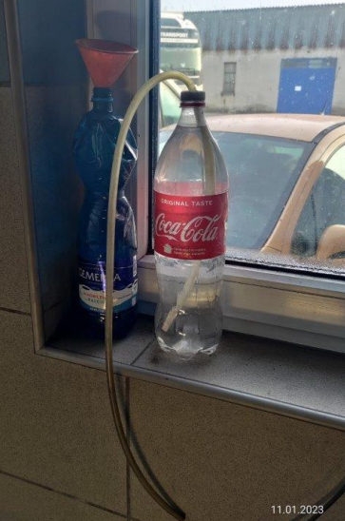 | Riziko záměny.  Návrh opatření:  Láhve okamžitě zlikvidovat a pro tekutiny používat pouze láhve resp. nádoby které jsou k danému účelu vhodné

Nedostatek č. 2: nepořádek na pracovišti
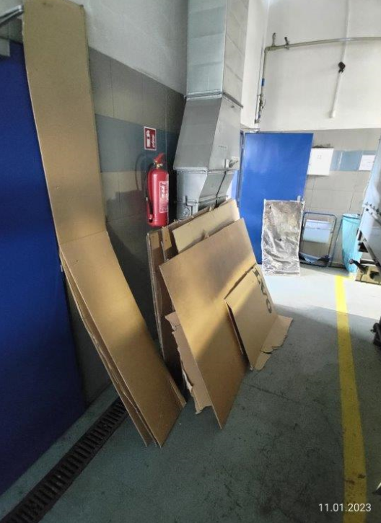 | Návrh opatření:  Provést úklid v prostorech dílny

Nedostatek č. 3: neoznačené konve
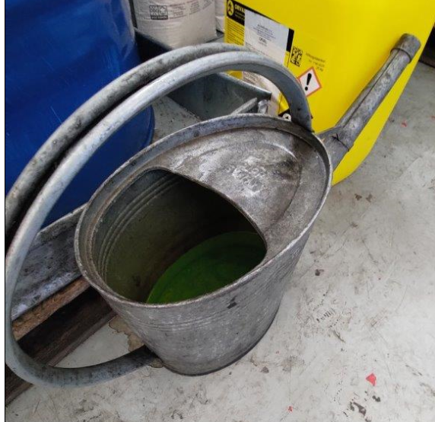 | Riziko záměny resp. špatného použití.  Návrh opatření:  Konvu řádně označit a využívat jen pro daný účel

Nedostatek č. 4: ostré hroty v prostoru pro chodce
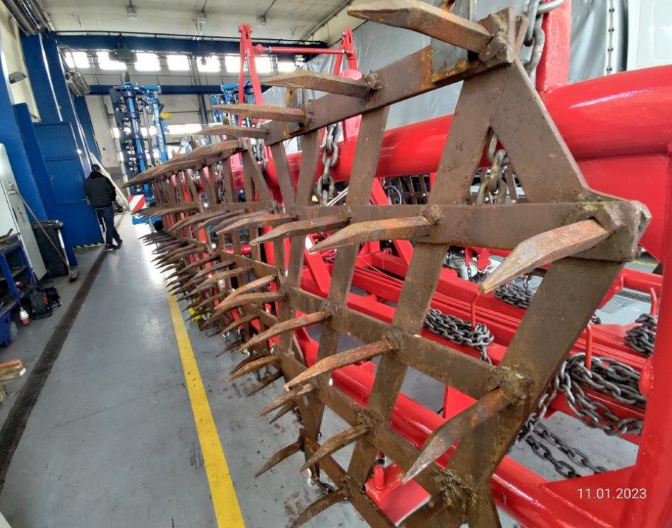 | Riziko úrazu  Návrh opatření:  Riziková místa označit, případně přesunout mimo prostor, kde se pohybují chodci

Nedostatek č. 5: nádoba bez záchytného obalu
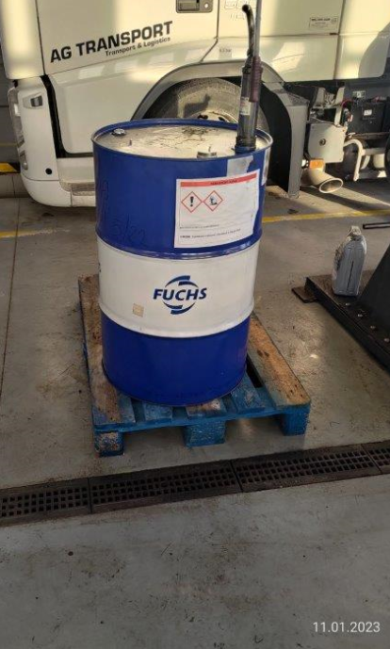 | Riziko úniku kapalin  Návrh opatření:  Zajistit záchytnou vanu pro případný unik oleje

Nedostatek č. 6: neoznačené nabíjení baterií v prostorou dílny
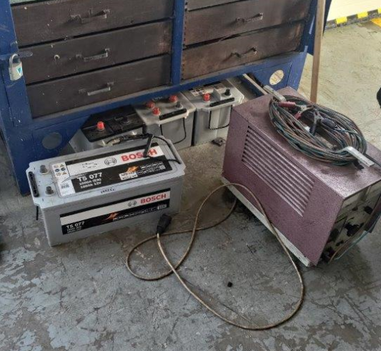 | Riziko úrazu  Návrh opatření:  Nabíjet baterie v prostorách k tomu určených. Prostor řádně označit a zamezit přístup chodců k bateriím

